В анкете понадобится указать координаты здания, в котором размещается студия. Как это сделать:
Зайдите на maps.google.com Убедитесь, что карта находится в режиме спутниковой фотографии и стоит галочка в пункте «Названия объектов». Переключаться между режимами можно с помощью отмеченной кнопки (все картинки кликабельны)
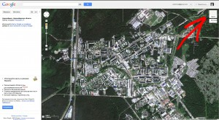
Найдите свой город и здание, в котором находится студия. Нажмите правой кнопкой мыши на здании и выберите пункт «Проложить маршрут отсюда»
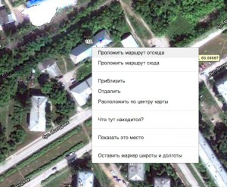
В левой части экрана появятся установки маршрута, а рядом со значком «А» будут координаты выбранного здания
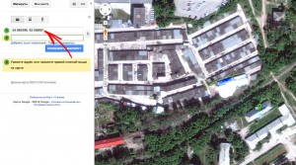
Бывает такое, что некоторые небольшие города могут отображаться картами Google в очень низком разрешении, недостаточном для того чтобы увидеть отдельное здание. В этом случае вы можете воспользоваться любым другим картографическим сервисом. Например, картами Яндекс. Находите здание, в левом столбце переходите на закладку «Маршруты» и кликаете мышкой на карте. В точке «А» появятся необходимые координаты.
Ваша отметка появится на карте не сразу, мы обработаем вашу заявку в течение рабочего дня.
Если у вас что-то не получается — напишите нам по адресу acas.basic@gmail.com

